第10章相交线、平行线与平移测试卷
班级____________ 姓名______________ 得分______________
一、选择题：（每小题3分，共30分。）
1．图中，$Ð1\text{¡¢}Ð2$是对顶角的为（ ）
_
l
_
O
_
M
_
N
2．如图5，已知ON⊥l， OM⊥l，所以OM与ON重合，其理由是（ ）
A. 过两点只有一条直线 B. 经过一点有且只有一条直线垂直于已知直线
C. 垂线段最短 D. 过一点只能作一条垂线

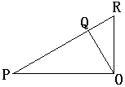3．如图，PO⊥OR，OQ⊥PR，则点O到PR所在直线的距离是线段（ ）的长
A、PO B、RO C、OQ D、PQ

4．下列所示的四个图形中，$∠1$和$∠2$是同位角的是（ ）

A. ②③ B. ①②③ C. ①②④ D. ①④
5．在“同一平面”条件下，下列说法中错误的个数是（ ）
（1）过一点有且只有一条直线与已知直线平行。
（2）过一点有且只有一条直线与已知直线垂直。
（3）两条不同直线的位置关系只有相交、平行两种。
（4）不相交的两条直线叫做平行线。
（5）有公共顶点且有一条公共边的两个角互为邻补角。
A. 1个 B. 2个 C. 3个 D. 4个
6．如右图所示，点$E$在$\text{AC}$的延长线上，下列条件中能判断$\text{AB}\text{//}\text{CD}$（ ）
A. $∠3\text{=∠}4$ B. $∠1\text{=∠}2$
C. $∠D\text{=∠}\text{DCE}$ D. $∠D\text{+∠}\text{ACD}={\text{180}}^{∘}$
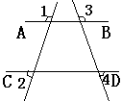7．如图，能判断直线AB∥CD的条件是 （ ）
A、∠1=∠2 B、∠3=∠4
C、∠1+∠3=180 º D、∠3+∠4=180 º
8．如果两条平行线被第三条直线所截得的八个角中，有一个角的度数已知，则（）
Ａ.只能求出其余三个角的度数 Ｂ.只能求出其余五个角的度数
Ｃ.只能求出其余六个角的度数 Ｄ.可以求出其余七个角的度数
9．一学员练习驾驶汽车，两次拐弯后，行驶的方向与原来的方向相同，这两次拐弯的角度可能是（ ）
A. 第一次向左拐${\text{30}}^{∘}$，第二次向右拐${\text{30}}^{∘}$ B. 第一次向右拐${\text{50}}^{∘}$，第二次向左拐${\text{130}}^{∘}$
C. 第一次向右拐${\text{50}}^{∘}$，第二次向右拐${\text{130}}^{∘}$ D. 第一次向左拐${\text{50}}^{∘}$，第二次向左拐${\text{130}}^{∘}$
10. 如图，一条公路修到湖边时，需拐弯绕湖而过，如果第一次拐的角∠Ａ是120°，第二次拐的角∠Ｂ是150°，第三次拐的角是∠Ｃ，这时的道路恰好和第一次拐弯之前的道路平行，则∠Ｃ是（ ）
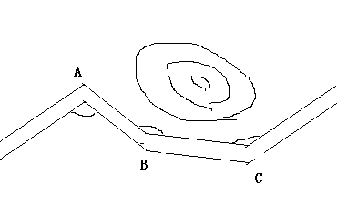
Ａ.150° Ｂ.140°
Ｃ.130° Ｄ.120°

二、填空题。（每空2分，共30分）
11．三条直线$\text{AB}$、$\text{CD}$、$\text{EF}$相交于点$O$，如图所示，$∠\text{AOD}$的对顶角是 ，$∠\text{FOB}$的对顶角
是 ，$∠\text{EOB}$的邻补角是 。
O
F
E
D
C
B
A
C
B
A
3
2
1
2
c
b
a
3
1
_
C
_
A
_
B
_
D
_
E
_
F

12．如图，按角的位置关系填空：$∠A$与$∠1$是 ； $∠A$与$∠3$是 ；$∠2$与$∠3$是 。
13．如图，若$∠1={\text{50}}^{∘}$，则$∠2=$ 时，$a\text{//}b$； 若$∠2$与$∠3$满足 时，$a\text{//}b$。
14．如图，AB∥DE，BC∥FE，则∠E+∠B= 。
15．用4根小木棍可拼成大写的英文字母“M”，平移其中一根木棒，你能得到另一个大写的英文字母，请写出这个英文字母_______．
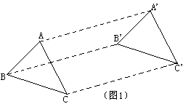16．如图所示，若△A`B`C`是由△ABC平移形成，若∠BCA=55°，∠BAC=75°， 则∠B`A`C`= ，AC=_______，_______ =_______=________。

三、仔细想一想，完成下面的推理过程（每空1分，共10分）
17．如图EF∥AD，∠1=∠2，∠BAC=70 º，求∠AGD。
解：∵EF∥AD，
∴∠2= （ ）
又∵∠1=∠2，
∴∠1=∠3，
∴AB∥ （ ）
∴∠BAC+ =180 º（ ）
∵∠BAC=70 º，∴∠AGD= 。
18．如图，已知∠BED=∠B+∠D，试说明AB与CD的关系。
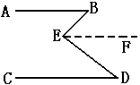解：AB∥CD，理由如下：
过点E作∠BEF=∠B
∴AB∥EF（ ）
∵∠BED=∠B+∠D
∴∠FED=∠D
∴CD∥EF（ ）
∴AB∥CD（ ）

四、作图。（每小题5分，共10分。）
19．如图，作三角形ABC的高AD，并过D点作DE∥AC交BA延长线于E。
20．如图，把小船平移，使点A平移到点B，请你在图中画出平移后的小船；
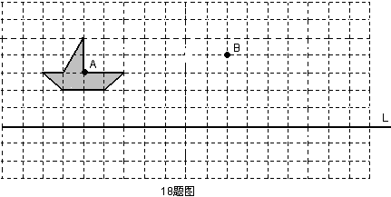
第20题

A

C
B

三、解答题。（每小题8分，共40分）
21． 如图，∠1＝30°，AB⊥CD，垂足为O，EF经过点O．求∠2、∠3的度数．

22.如图，已知：$∠1＝∠2$，$∠D＝{\text{50}}^{∘}$，求$∠B$的度数。（8分）

23．如图，已知$\text{AB}\text{//}\text{CD}$，$\text{AE}\text{//}\text{CF}$，说明：$∠\text{BAE}\text{=∠}\text{DCF}$。（9分）

24. 如图12，已知AC⊥AE，BD⊥BF，∠1=35°，∠2=35°，AC与BD平行吗？AE与BF平行吗？为什么？
_
1
_
2
_
B
_
A
_
G
_
E
_
F
_
C
_
D

25. 如图，已知CE∥DF，求∠ACE+∠ABD-∠CAB的度数。
_
D
_
F
_
C
_
E
_
A
_
B

